1. Crea una página maquetada como la siguiente:

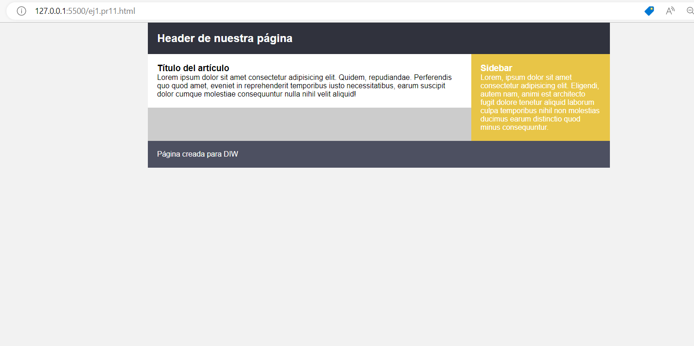

Las indicaciones son:

* Los colores son: #f2f2f2, #ccc, #30323d, #e8c547, #4d5061
* La tipografía es de la familia Arial
* El código HTML se te facilita en el archivo ej1Pr11.html
* El ancho del contenido es de 1000px y la capa <section> ocupa 700px y el <aside> 300px
* Resetea el margen y el padding del navegador
* En los bloques con texto el padding es de 20px
* Pon tamaños al texto de los elementos diferentes, de forma que modificando un solo valor se modifiquen los demás y así el diseño sea adaptable

1. Indica dos maneras de conseguir esto:

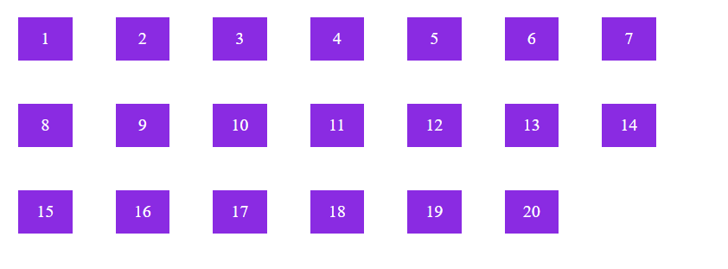

Hazlo usando un contenedor div para cada número.

Pon tú los márgenes y rellenos para que se parezca a la imagen.

1. Haz que se vean de las siguientes formas:
2. 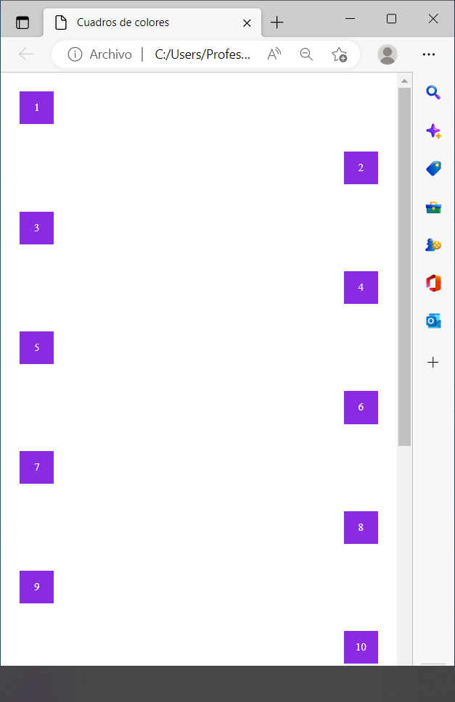
3. 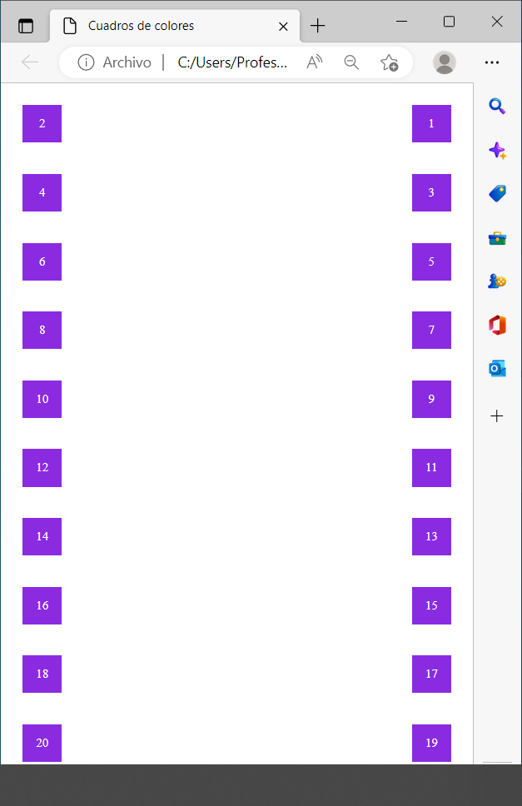
4. 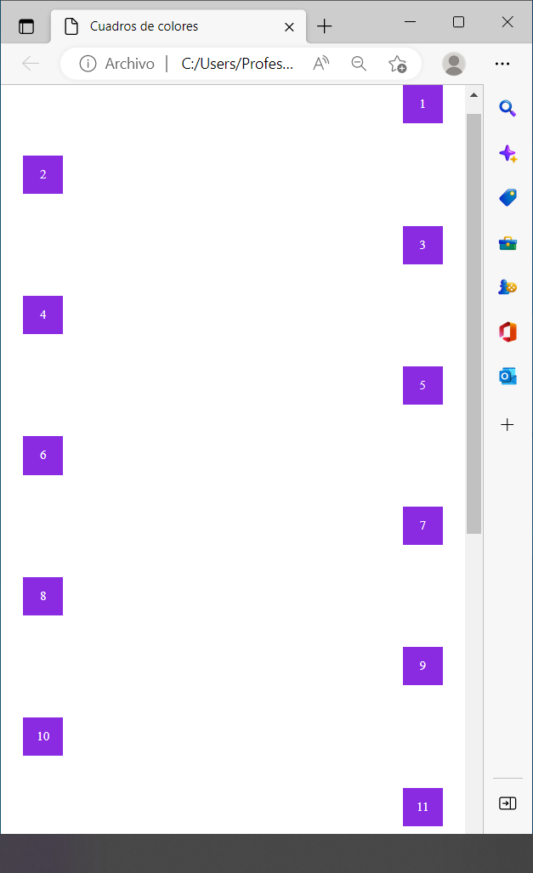
5. 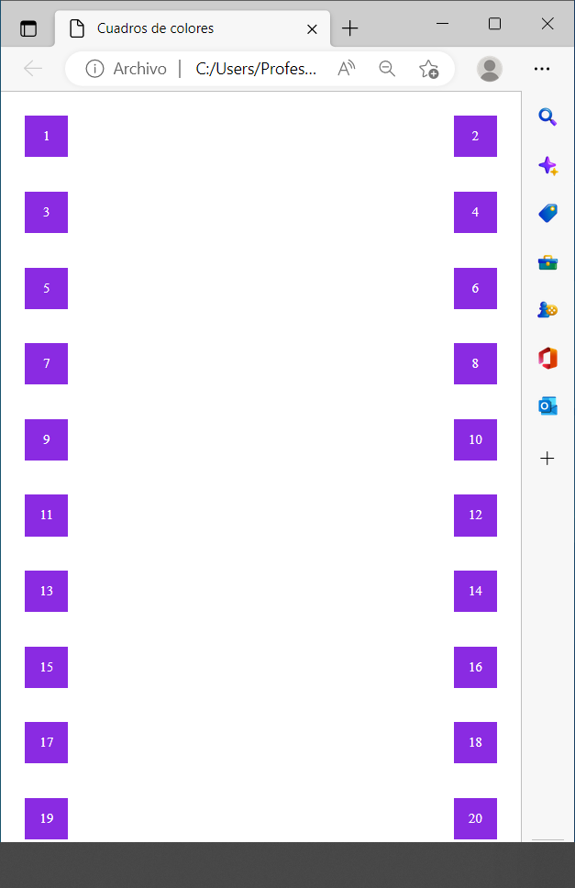
6. Trata de generar los siguientes degradados, de forma que queden lo más parecidos posible a los dados:

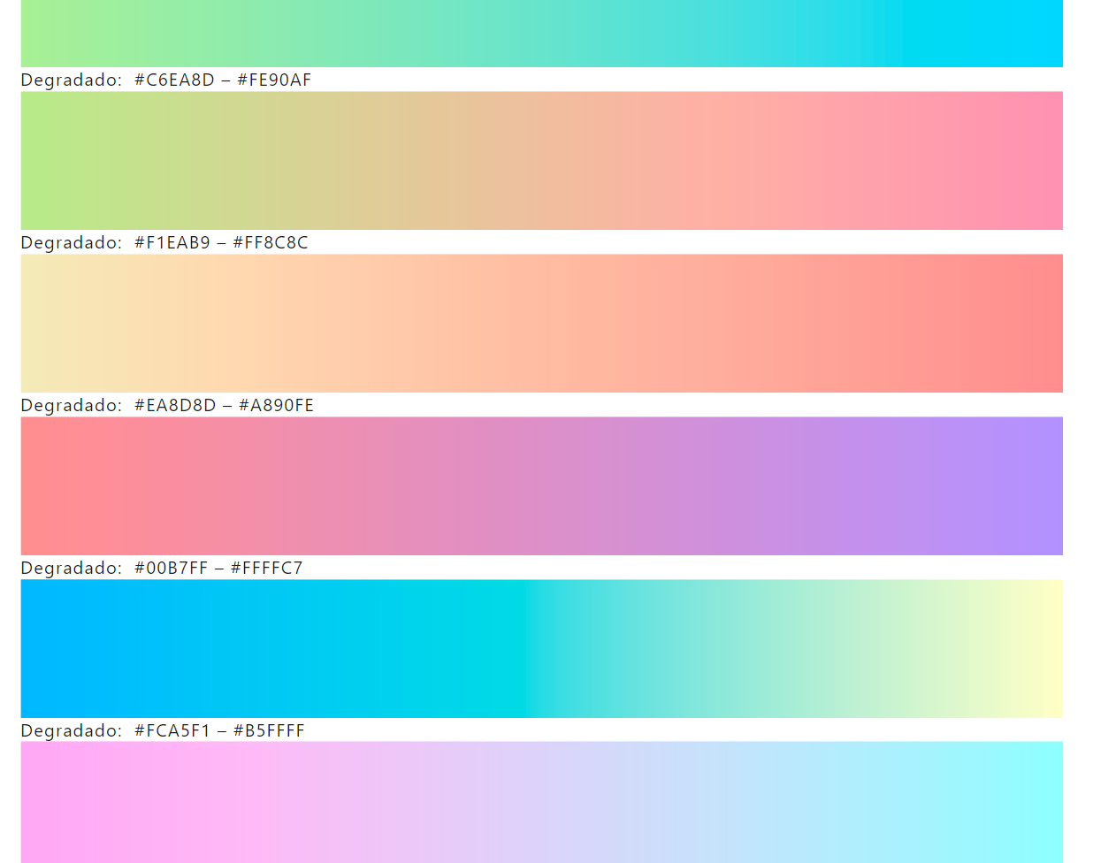







1. 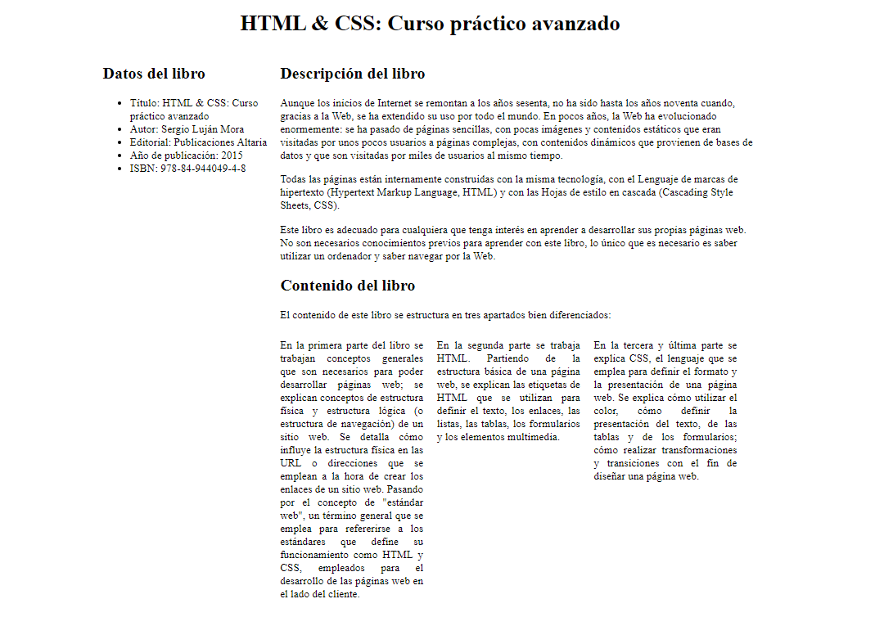Sobre el código HTML del archivo Ej5Pr11.html, escribe las reglas CSS necesarias para que la apariencia final de la página sea esta:

* Un diseño fijo centrado con un ancho de 960 px.
* El encabezado de nivel 1 centrado.
* El contenido principal de la página se organiza en dos columnas, una de 260 px de ancho y la otra el espacio restante de 700 px.
* La lista que explica el contenido del libro se muestra como un texto a tres columnas del mismo ancho y con el texto justificado

Puedes modificar el código HTML proporcionado añadiendo la estructura semántica que necesites.

1. Con los archivos que se te facilitan crea el fondo de un contenedor de dimensiones 500 x250, para que quede como la siguiente imagen.



1. Con el código del archivo Ej7Pr11.html, añade las reglas CSS necesarias para que la presentación sea la siguiente. Las indicaciones son:

* El tipo de letra principal del texto debe ser Calibri. Como este tipo de letra no está en todos los ordenadores, se debe definir como alternativa los tipos de letra Arial, Helvetica y el tipo genérico sans-serif.
* El tipo de letra del encabezado de nivel 1 debe ser Cambria. El tipo alternativo debe ser Times junto con el tipo genérico serif. El color del texto debe ser #1F497D y el color del fondo #BFBFBF. El tamaño del texto debe ser 24 px. El espaciado entre letras debe ser 0.5 em y el espaciado entre palabras 1.5 em. Además, el encabezado de nivel 1 debe aparecer centrado y en mayúsculas.
* El tipo de letra del encabezado de nivel 2 es igual que el encabezado de nivel 1. El color del texto debe ser #632423. El tamaño del texto debe ser 18 px. El espaciado entre letras debe ser 0.5 em. Además, el encabezado de nivel 2 debe aparecer en mayúsculas.
* El contenido de las listas debe aparecer en cursiva y en negrita. Sin embargo, el contenido etiquetado como <strong> no debe aparecer en negrita, pero debe aparecer en versalitas.

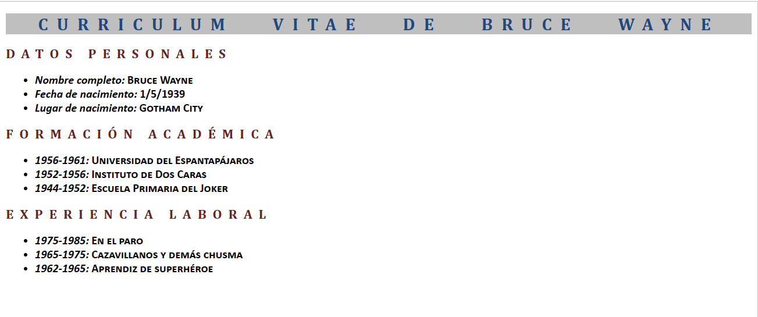

1. 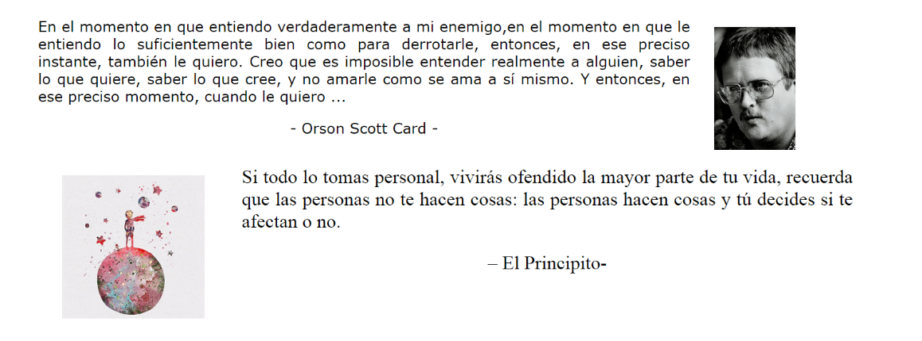Utilizando el código dado en Ej8Pr11.html, crea la hoja de estilos necesaria para que te quede así. Descarga tú las dos imágenes:
2. Crea un menú horizontal como el de la imagen, utilizando elementos de una lista.

Supón que ocupa todo el ancho de una página de 960px;

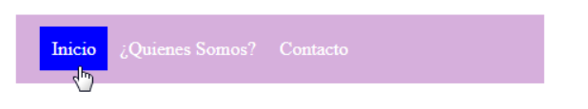

1. Indica en cada caso con el código que se te da, cuál será el valor de la propiedad modificada con CSS:
2. 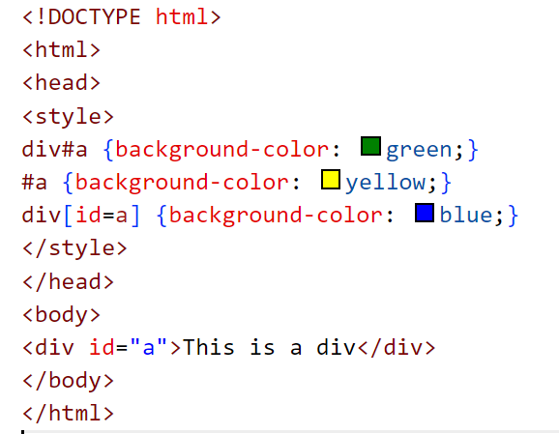

**En un fichero externo enlazado mediante link:**#content h1 {background-color: red;}  
  
**En la cabecera del propio archivo HTML**<style>  
#content h1 {background-color: yellow;}  
</style>

1. 